Прокуратура Забайкальского края

Читинский институт
Байкальского государственного
университета

П А М Я Т К А
о правах на бесплатное предоставление земельных участков в собственность края на территории Забайкальского края

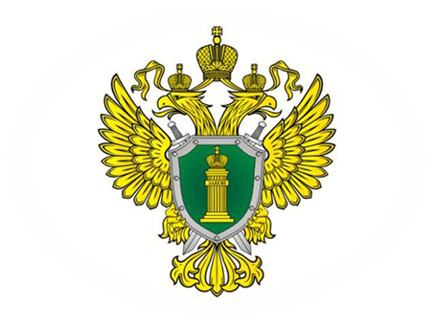

2016 год
1. Правом на бесплатное предоставление земельных участков, находящиеся в собственности Забайкальского края, и земельные участки на территории г. Читы и Забайкальского района, государственная собственность на которые не разграничена,в собственность обладают следующие категории граждан РФ:
1) ветераны Великой Отечественной войны, инвалиды Великой Отечественной войны; 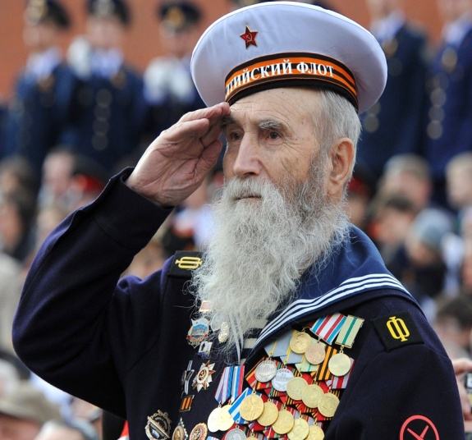
2) дети-сироты и дети, оставшиеся без попечения родителей, по окончании пребывания в государственном (муниципальном) учреждении, у опекунов или попечителей до достижения ими 25 лет;
3) инвалиды I и II групп;
4) граждане, имеющие трех и более детей в возрасте до 18 лет;
5) граждане (в том числе молодые семьи), признанные в установленном порядке нуждающимися в жилом помещении;
6) дети-инвалиды либо семьи, имеющие ребенка-инвалида;
7) жители монопрофильных муниципальных образований Забайкальского края, уволившиеся с градообразующих предприятий в связи с их консервацией и выразившие в порядке, устанавливаемом Правительством Забайкальского края, согласие на переезд в иной населенный пункт Забайкальского края и трудоустройство в нем. 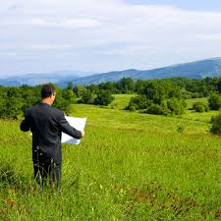

Примечание:
Гражданам, указанным в пунктах 1-4, 6 раздела 1, земельные участки предоставляются в собственность бесплатно, в случае если на испрашиваемом земельном участке расположен жилой дом (жилое строение), находящийся в собственности таких граждан. 
Гражданам, указанным в пунктах 4-6 раздела 1, земельные участки предоставляются в собственность бесплатно в границах муниципального района или городского округа, в котором такие граждане проживают, для индивидуального жилищного строительства.
Для принятия на учет граждан, имеющих право на бесплатное предоставление в собственность земельных участков, такие граждане лично обращаются в Департамент государственного имущества и земельных отношений Забайкальского края (г. Чита, ул. Амурская, 68, каб. 77) либо в Краевое государственное учреждение «Многофункциональный центр предоставления государственных и муниципальных услуг Забайкальского края» (г. Чита, ул. Генерала Белика, 12 и г. Чита, ул. Бутина,72) либо через государственную информационную систему «Портал государственных и муниципальных услуг Забайкальского края».
2. Перечень представляемых документов:
- заявление о бесплатном предоставлении земельного участка в собственность или о принятии на учет;
- документ, удостоверяющий личность заявителя (заявителей), а также документ, удостоверяющий личность законного представителя несовершеннолетнего ребенка (в случае подачи заявления законным представителем несовершеннолетнего ребенка);
- документ, подтверждающий полномочия представителя действовать от имени заявителя, и документ, удостоверяющий личность представителя (в случае подачи заявления представителем).
Для приобретения земельного участка в собственность под жилым домом (жилым строением):
- документ, удостоверяющий (устанавливающий) права заявителя на испрашиваемый земельный участок,на объект, если право на них не зарегистрировано в ЕГРП;
- документ удостоверяющий личность(паспорт)
- сообщение заявителя (заявителей), содержащее перечень всех зданий, сооружений, расположенных на испрашиваемом земельном участке;



- кадастровые паспорта испрашиваемого земельного участка, здания, сооружения, расположенного на испрашиваемом земельном участке либо помещения.
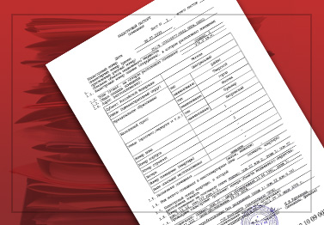

Помимо этого, предоставляются следующие документы:

граждане, имеющие трех и более детей в возрасте до 18 лет
свидетельства о рождении и паспорта (по достижении 14 лет) несовершеннолетних детей
граждане (в том числе молодые семьи), признанные нуждающимися в жилом помещении
а) выданный не позднее чем за один месяц до даты подачи заявления документ, подтверждающий постановку заявителя (заявителей) органом местного самоуправления по месту его жительства на учет в качестве лица, нуждающегося в жилом помещении;
б) выданная не позднее чем за один месяц до даты подачи заявления справка о составе семьи (для молодой семьи);
в) свидетельства о рождении и паспорта (по достижении 14 лет) всех детей, входящих в состав молодой семьи (для молодой семьи)
дети-инвалиды либо семьи, имеющие ребенка-инвалида
а) свидетельство о рождении и паспорт (по достижении 14 лет) ребенка-инвалида;
б) документ, подтверждающий факт установления инвалидности у ребенка-инвалида
г) свидетельство о заключении брака (за исключением семей, в состав которых входят одинокий родитель и ребенок-инвалид, в том числе усыновленный)
жители монопрофильных муниципальных образований Забайкальского края, уволившиеся с градообразующих предприятий в связи с их консервацией и выразившие согласие на переезд в иной населенный пункт Забайкальского края и трудоустройство в нем
а) договор о содействии безработному гражданину в переезде в другую местность для трудоустройства по направлению органов службы занятости, заключенный с Центром занятости населения района, в который гражданин выразил свое согласие на переезд. Указанный документ представляется заявителем по собственной инициативе;
б) решение собственника о консервации градообразующего предприятия;
в) трудовая книжка (имеющая запись, подтверждающую увольнение заявителя с градообразующего предприятия в связи с его консервацией)

